Перечень транспортных средств, признанных брошенными, разукомплектованными, бесхозяйными
дата осмотра | адрес | марка/модель/гос. номер/цвет | срок добровольного/принудительного перемещения | фотоматериалы
28.04.2021 | г. Воронеж,  б-р Победы, 23а | ГАЗель 2705  белый | 12.05.2021/ в соответствии с п. 4.2 постановления № 36 от 29.01.2018 | 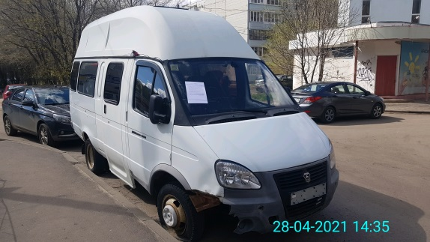 | 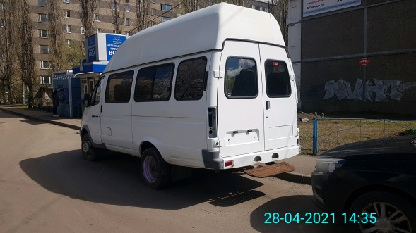
28.04.2021 | г. Воронеж,  ул. Ломоносова, 114/13 | Ауди 100  Н702МХ36 | 12.05.2021/ в соответствии с п. 4.1 постановления № 36 от 29.01.2018 | 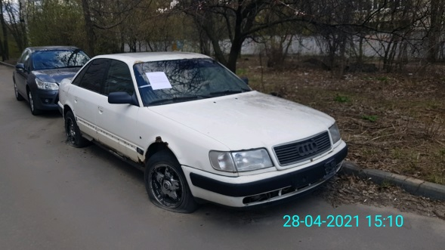 | 